BORRADOR

ACTA DE LA SESIÓN ORDINARIA CELEBRADA POR EL AYUNTAMIENTO PLENO EL DÍA 15 DE FEBRERO DE 2022
N.O.: 01/2022

Pleno celebrado a distancia de forma electrónica y telemática mediante videoconferencia a través de la aplicación zoom (ID de reunión: 962 7637 4603) el día quince de febrero de dos mil veinte y dos.
Sesión de carácter ordinaria celebrada en primera convocatoria.
Hora de comienzo: Dieciocho horas y seis minutos

Preside la sesión don José Juan Cruz Saavedra, Alcalde del Ayuntamiento de Tías.

MIEMBROS DE LA CORPORACIÓN UNIDOS A LA VIDEOCONFERENCIA (UNIDOS A LA REUNION DE ZOOM)
Grupo Partido Socialista Obrero Español (PSOE): D. José Juan Cruz Saavedra, Dª Carmen Gloria Rodríguez Rodríguez, D. Carmelo Tomás Silvera Cabrera, Dª. Josefa Kalinda Pérez O’Pray, D. Ulpiano Manuel Calero Cabrera, Dª. María José González Díaz, D. Sergio García González, Dª. Laura Callero Duarte y D. Christopher Notario Déniz.
Grupo Partido Popular (PP): D. José Fco. Hernández García, Dª. Saray Rodríguez Arrocha, Dª. Juana Aroa Pérez Cabrera (se incorpora en el punto 2º), D. Ramón Lorenzo Melián Hernández. D. Israel López Machín, D. Francisco Javier Aparicio Betancort, Dª María del Cristo Acosta de Armas, Dª. Gemma María Melián Rodríguez.
Grupo Mixto: D. Andrés Manuel Fernández Pérez (LAVA), D. Marcial Nicolás Saavedra Sanginés (PODEMOS EQUO) y D. Amado Jesús Vizcaíno Eugenio (CCa-PNC) (se incorpora en el punto 2º).

MIEMBROS DE LA CORPORACIÓN AUSENTES:
Grupo Partido Popular (PP): D. Rayco Mesa Morín, falta sin excusar su ausencia.

SECRETARIO: D. Fernando Pérez-Utrilla Pérez.

Abierta la sesión se proceden a tratar los siguientes asuntos:

PARTE DECISORIA:

PUNTO 1º.- APROBACIÓN DE LAS ACTAS DE LAS SESIONES ANTERIORES: ACTA PLENO DE FECHA 10-11-2021, NÚMERO DE ORDEN 12/2021 (SESIÓN EXTRAORDINARIA DE CARÁCTER URGENTE). ACTA PLENO DE FECHA 22-11-2021, NÚMERO DE ORDEN 13/2021 (SESIÓN ORDINARIA). ACTA PLE.NO DE FECHA 28-12-2021, NÚMERO DE ORDEN 14/2021 (SESIÓN EXTRAORDINARIA). ACTA PLENO DE FECHA 30-12-2021, NÚMERO DE ORDEN 15/2021 (SESIÓN EXTRAORDINARIA Y URGENTE.-

No se efectúan observaciones. Las Actas quedan aprobadas.

PUNTO 2º.- NÚMERO DE EXPEDIENTE: 2021/00007963C. REGLAMENTO ORGÁNICO DEL AYUNTAMIENTO.- Por el Sr. Secretario se procede a dar lectura al dictamen/informe/consulta de la Comisión Informativa de Régimen General, y Contratación, de fecha 7 de octubre de 2021, que sigue:

“Número de expediente: 2021/00007963C. Reglamento Orgánico del Ayuntamiento.-

Siendo la Propuesta la siguiente:

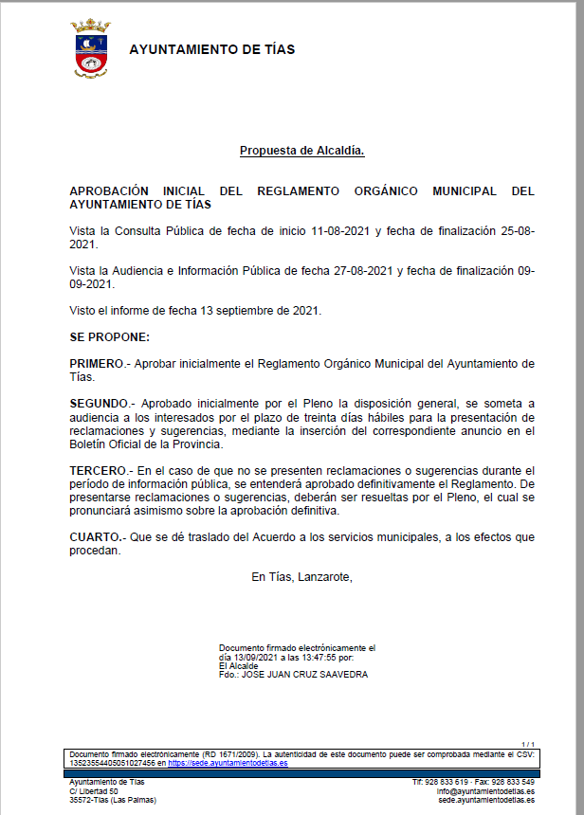

Por la presidencia se expone la propuesta.

Sometido el asunto a votación, la Comisión Informativa dictamina favorablemente la propuesta por mayoría de los miembros presentes, siendo el resultado de la votación; tres (3) votos a favor (PSOE) y tres (3) abstenciones (PP).”

(Se incorporan a la sesión del Pleno; D. Amado Jesús Vizcaíno Eugenio y Dª. Juana Aroa Pérez Cabrera.)

Interviene D. Marcial Nicolás Saavedra Sanginés, quien plantea como enmienda que los artículos 11 y 12 queden redactados de la siguiente manera:
Artículo 11.- Propuestas no decisorias. Cada grupo político solo podrá presentar un número de propuestas no decisorias no superior a tres por sesión plenaria, salvo aquellos grupos que tengan cinco miembros o más, en cuyo caso podrán presentar un número de propuestas decisorias no superior a cuatro por sesión plenaria.
Artículo 12.- Ruegos y preguntas. Los portavoces de los grupos políticos podrán formular presentar un número no superior a 5 ruegos y 5 preguntas por cada sesión plenaria.

Interviene D. Amado Jesús Vizcaíno Eugenio, quien manifiesta su disconformidad con que este pleno se celebre de forma telemática porque no se dan las circunstancias que establece el artículo 46.3 para que así sea. Señala que se han hecho comisiones informativas de forma presencial y actos en el pleno. Indica que se perdió el primer punto en lo que esperaba que le diesen acceso a la reunión. Señala que está en contra y que probablemente intente impugnar el resultado de todo este pleno. Manifiesta que solo excepcionalmente se puede hacer de forma telemática. Se manifiesta disconforme con la propuesta del Reglamento.

Interviene D. Francisco Javier Aparicio Betancort, quien manifiesta su disconformidad con la celebración telemática del pleno. Manifiesta su disconformidad con la propuesta en los artículos 11 y 12, señala en relación a las funciones que es partidario de una por acta o seis por grupo político, se manifiesta disconforme con la limitación de ruegos y preguntas y señala que es partidario de que se efectúen de forma libre.

Interviene D. Marcial Nicolás Saavedra Sanginés, quien señala que hubo reuniones con el grupo intentando llegar a un acuerdo que satisface a todos. Manifiesta que se limita a un número de ruegos y preguntas para que los plenos sean operativos, pero que pueden presentar todos los ruegos y preguntas en el registro de entrada que serán respondidas en tiempo y forma.

(Enmienda in voce)
Sometida la enmienda a votación, el Pleno de la Corporación aprobó la enmienda por mayoría de los miembros presentes, siendo el resultado de la votación; once (11) votos a favor (PSOE y Grupo Mixto LAVA y PODEMOS EQUO) y nueve (9) votos en contra (PP y Grupo Mixto CCa-PNC)

Sometido el asunto a votación, el Pleno de la Corporación, aprobó la propuesta por mayoría absoluta del número legal de miembros, siendo el resultado de la votación; once (11) votos a favor (PSOE y Grupo Mixto LAVA y PODEMOS EQUO) y nueve (9) votos en contra (PP y Grupo Mixto CCa-PNC)

Interviene el Sr. Alcalde quien señala que quiere matizar que el pleno se inició con siete minutos de retraso y no se hizo puntual.

D. Israel López Machín, se retira/se desconecta de la reunión.

PUNTO 3º.- NÚMERO DE EXPEDIENTE: 2021/00001577M. EXPROPIACIÓN DE ESPACIO LIBRE PÚBLICO PC-27, Y POR EL SISTEMA LOCAL VIARIO.- Por el Sr. Secretario se procede a dar lectura al dictamen/informe/consulta de la Comisión Informativa de Urbanismo, y Patrimonio, de fecha 9 de diciembre de 2021, que sigue:

“Número de expediente: 2021/00001577M. Expropiación de Espacio Libre Público PC-27, y por el sistema local viario.-

Siendo la Propuesta la siguiente:

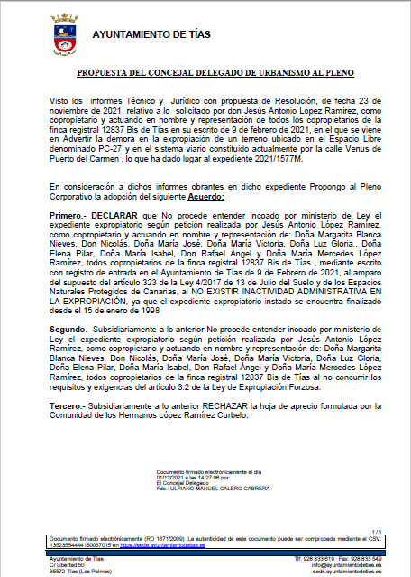

Por la Presidencia se expone la propuesta.

Sometido el asunto a votación, la Comisión Informativa dictamina favorablemente la propuesta por mayoría de los miembros presentes, siendo el resultado de la votación; cuatro (4) votos a favor (PSOE y Grupo Mixto PODEMOS-EQUO).”

(Incidencia; problemas técnicos que impiden la intervención de un concejal durante unos 12 minutos).

Interviene D. Ulpiano Manuel Calero Cabrera, quien expone la propuesta.

Interviene D. Amado Jesús Vizcaíno Eugenio, quien manifiesta que le parece un pleno de mal gusto, con cortes. Señala que no se dan las circunstancias tecnológicas para celebrar este pleno. Señala que los plenos deben ser presenciales y el 46. 3 es para casos excepcionales. Manifiesta que no va a continuar en este pleno y que impugnará todo acuerdo que se tome en él. Pide que cancelen el pleno y señala que si no se retirará.

Interviene el Sr. Alcalde quien señala que salvo que vuelva a ver incidencias continuarán porque se escucha perfectamente.

Interviene D. Francisco Javier Aparicio Betancort, quien señala que tiene razón el concejal de Coalición Canaria, y que las interrupciones, el sonido, las esperas, los fallos informáticos, no son dignas de una sesión plenaria en el municipio de Tías. Manifiesta que deben reconsiderar lo que está pasando y señala que no puede seguir así. Señala que en este punto se abstendrán.

D. Amado Jesús Vizcaíno Eugenio, se retira/se desconecta de la reunión.

Sometido el asunto a votación, el Pleno de la Corporación, aprobó la propuesta por mayoría simple de los miembros presentes, siendo el resultado de la votación; once (11) votos a favor (PSOE, Grupo Mixto LAVA y PODEMOS EQUO) y siete (7) abstenciones (PP).

PUNTO 4º.- NÚMERO DE EXPEDIENTE: 2021/00011978F. EXPROPIACIÓN FORZOSA CAMINO LOS LIRIOS.- Por el Sr. Secretario se procede a dar lectura al dictamen/informe/consulta de la Comisión Informativa de Urbanismo, y Patrimonio, de fecha 10 de enero de 2022, que sigue:

“Número de expediente: 2021/00011978F. EXPROPIACIÓN FORZOSA CAMINO LOS LIRIOS.-

Siendo la Propuesta la siguiente:
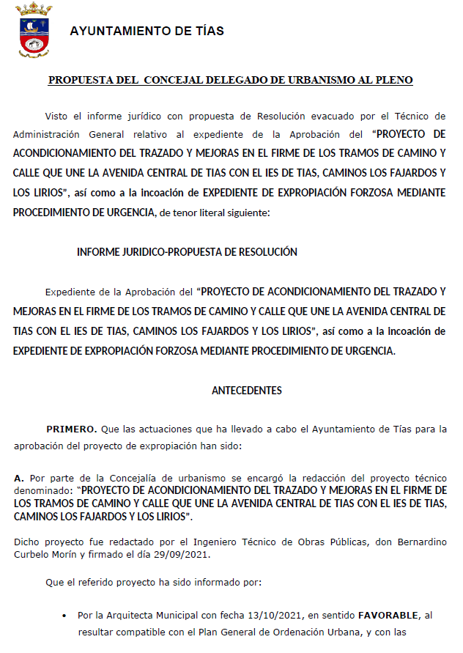
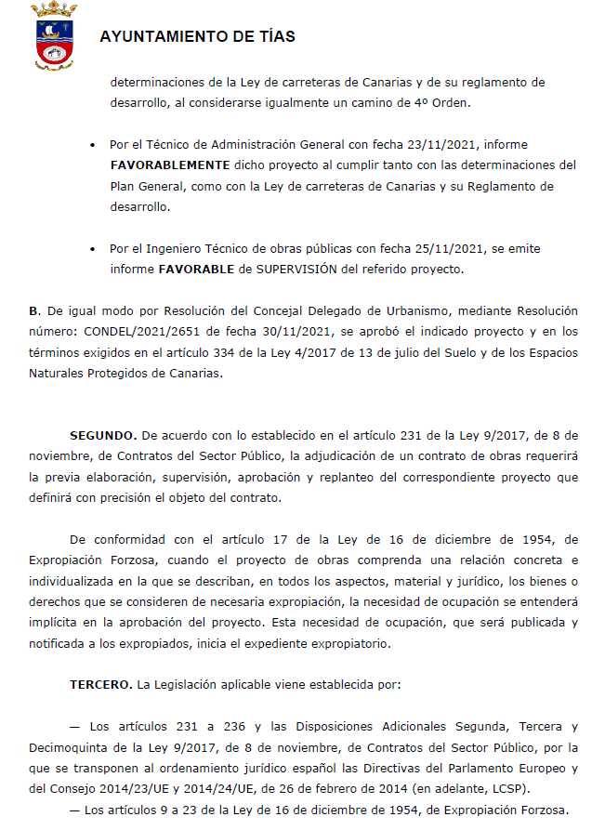

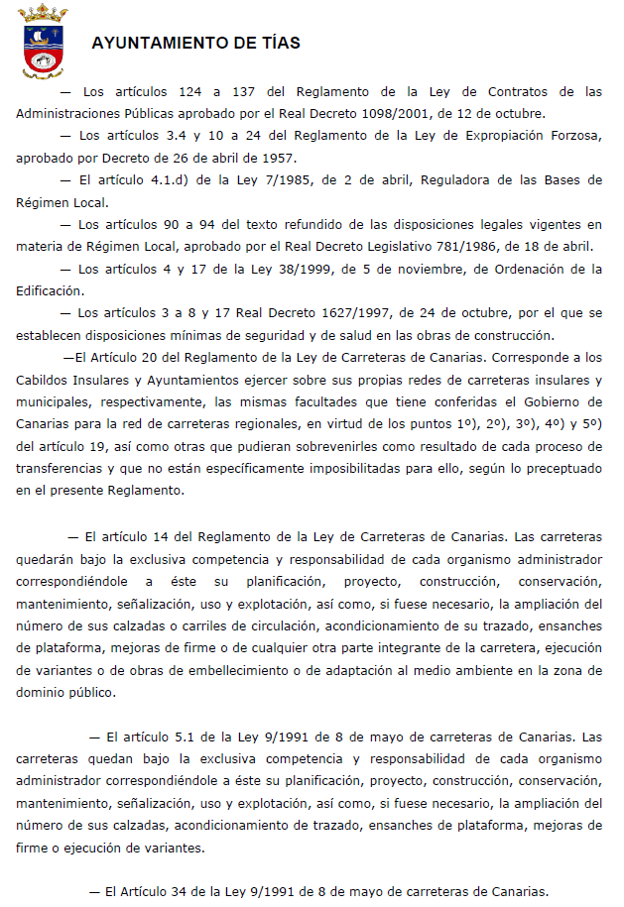
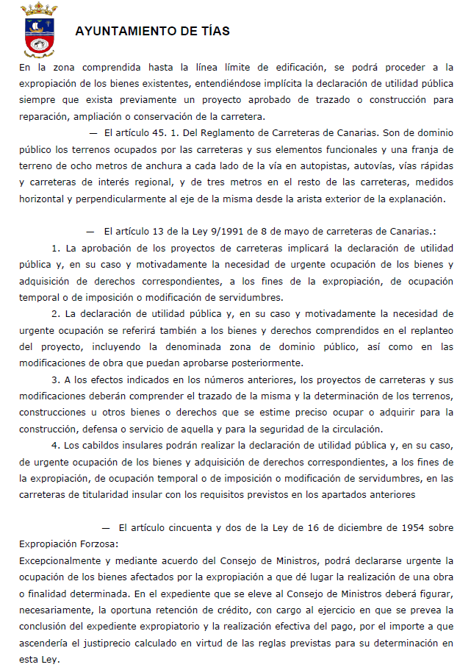
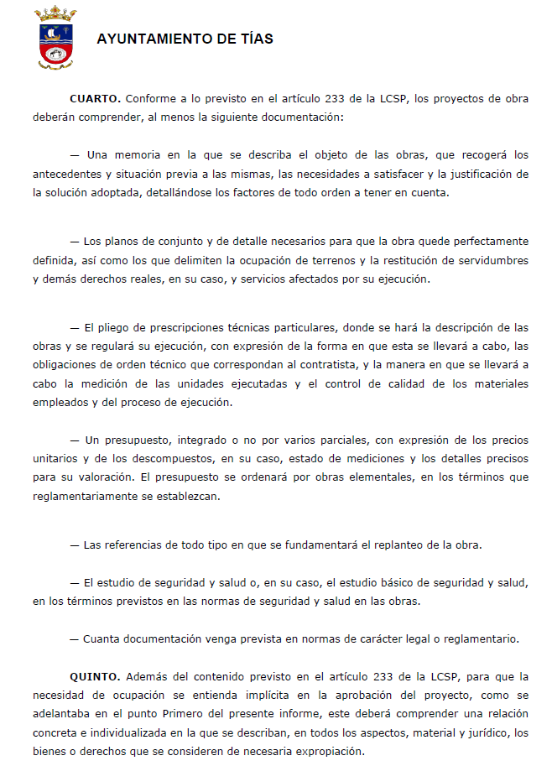
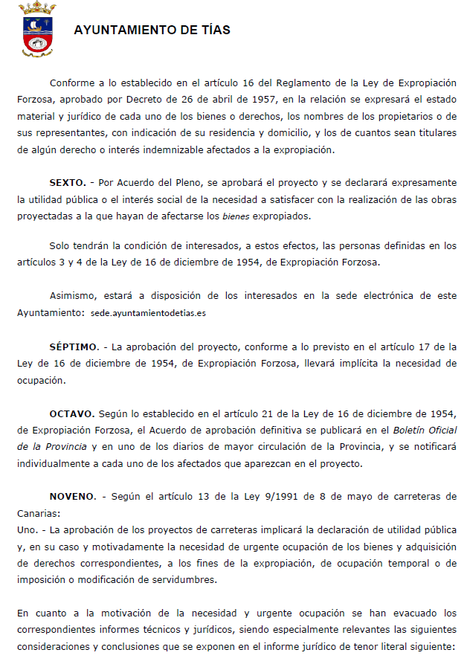

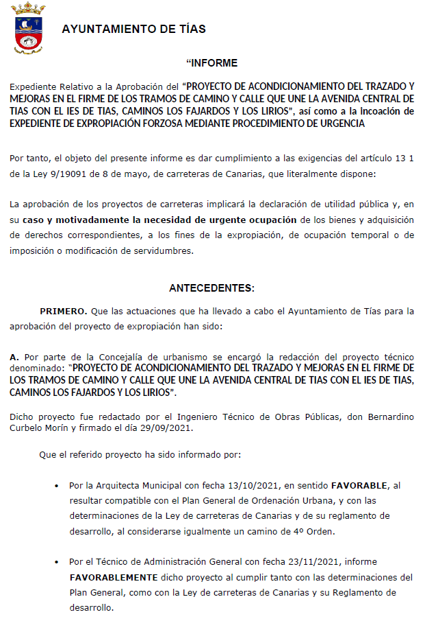
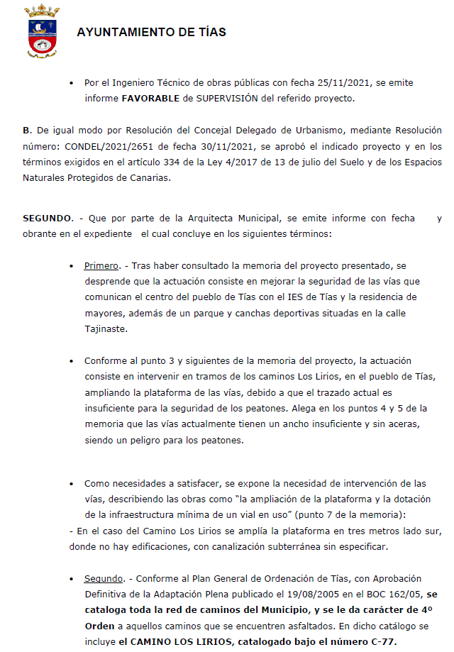

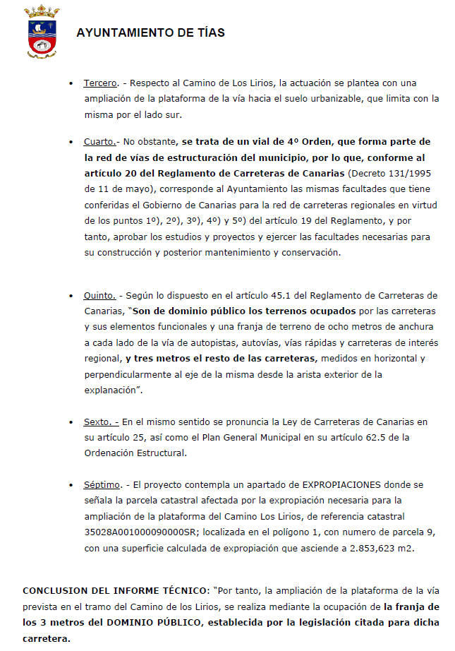
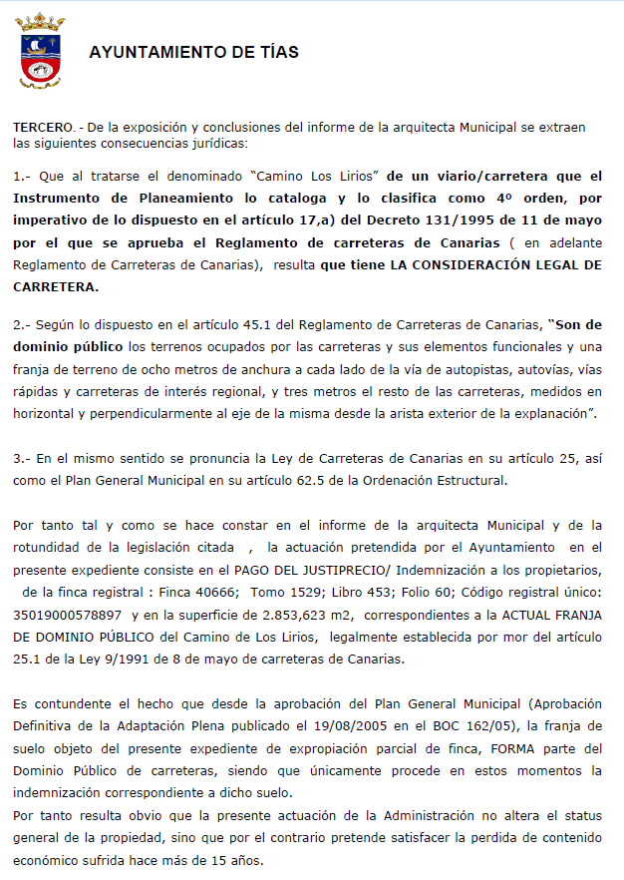
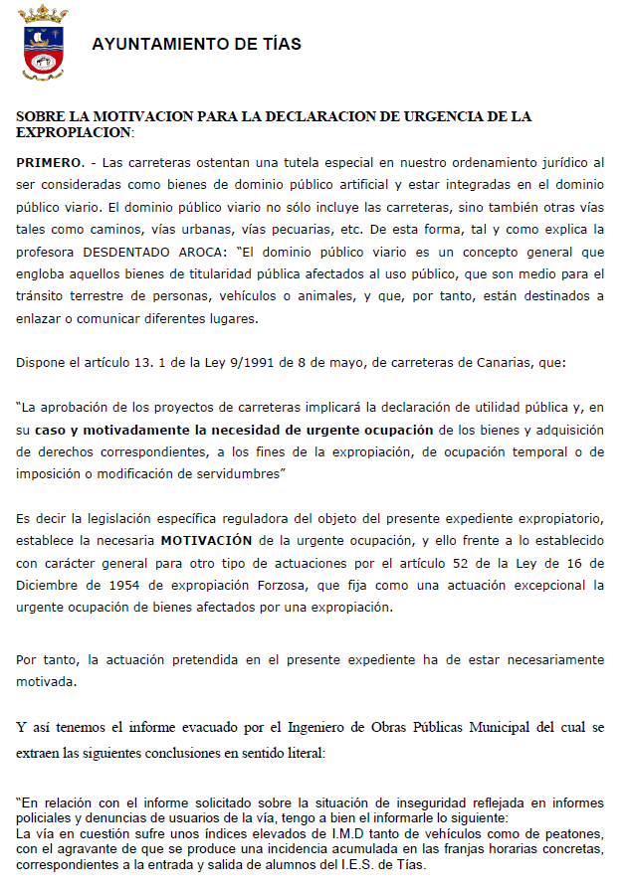
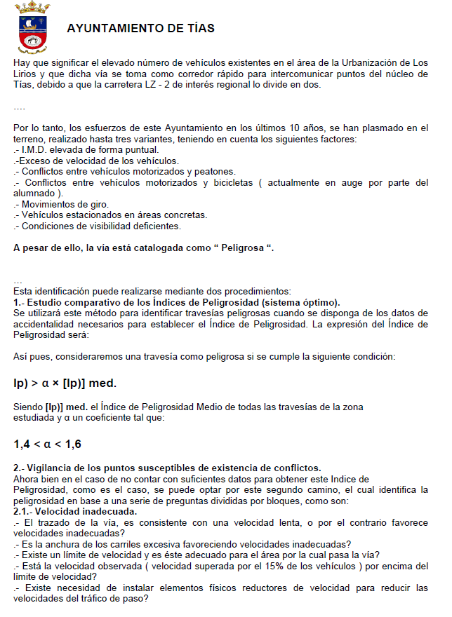
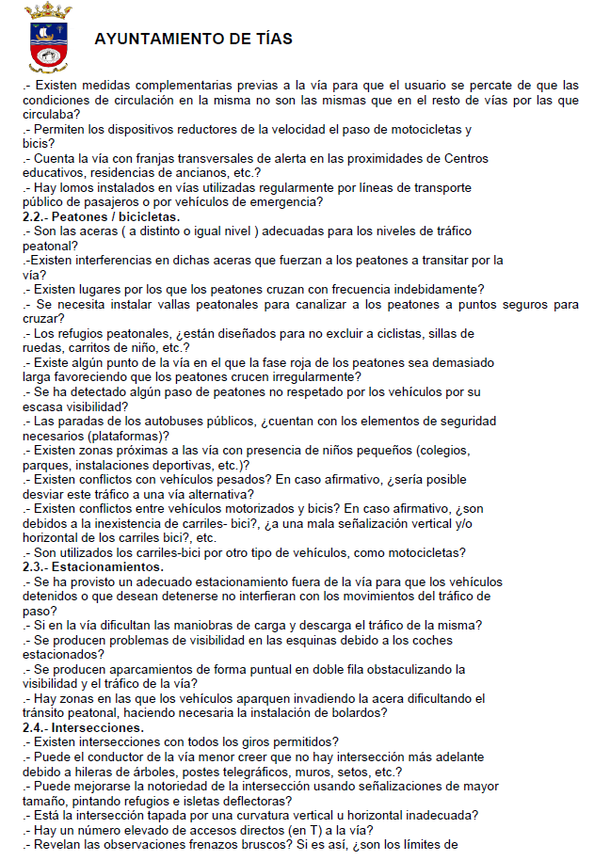
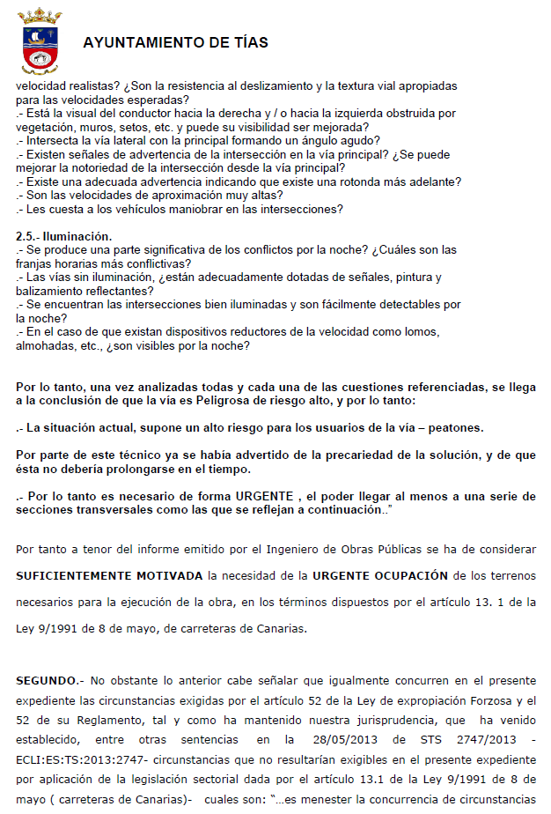
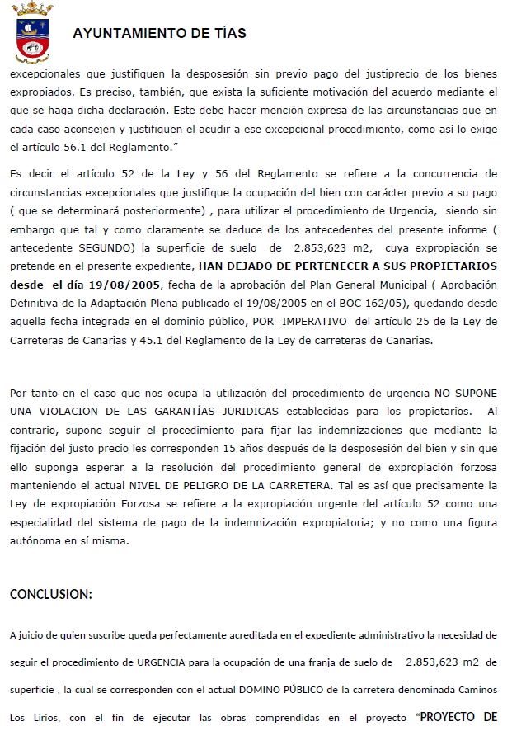
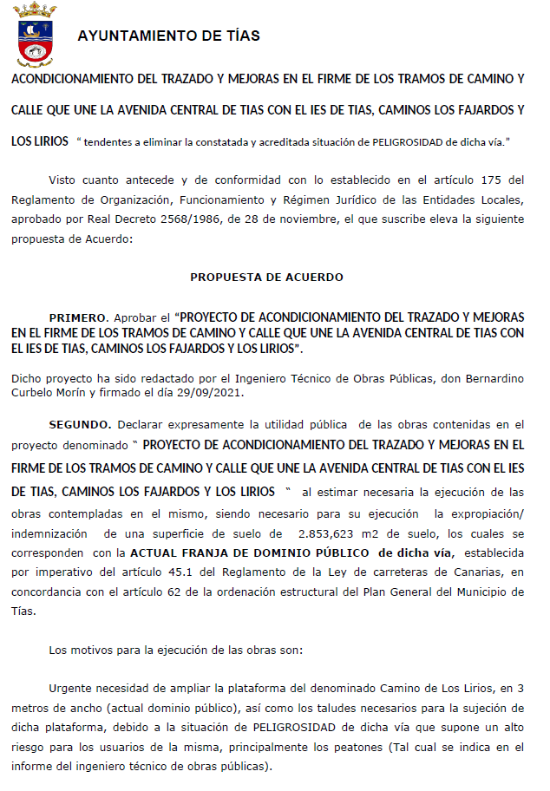

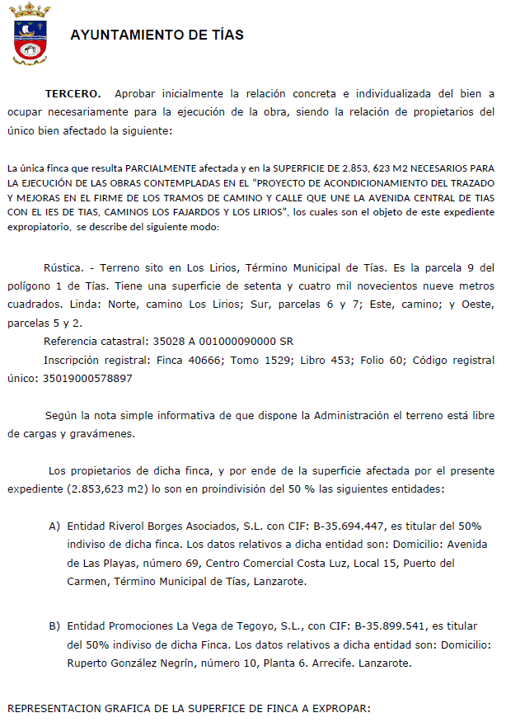
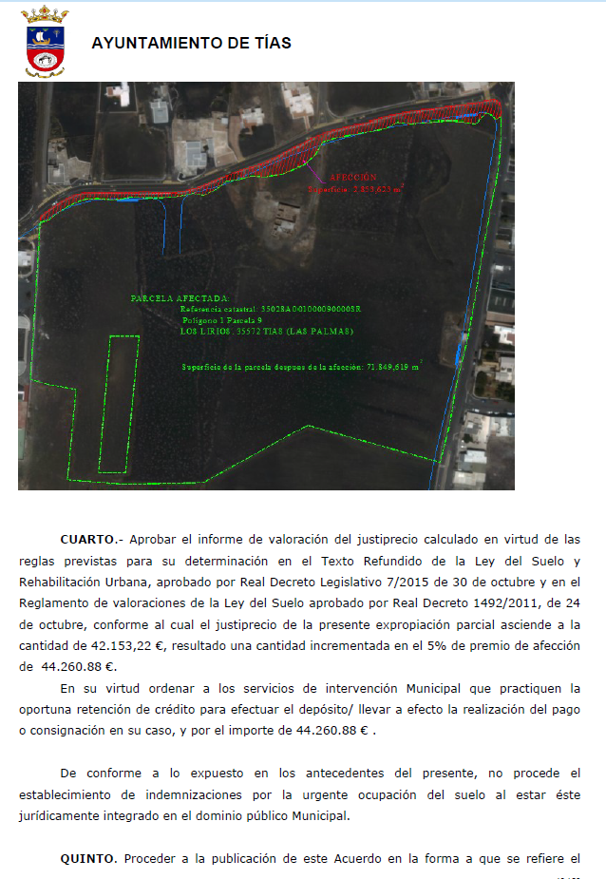

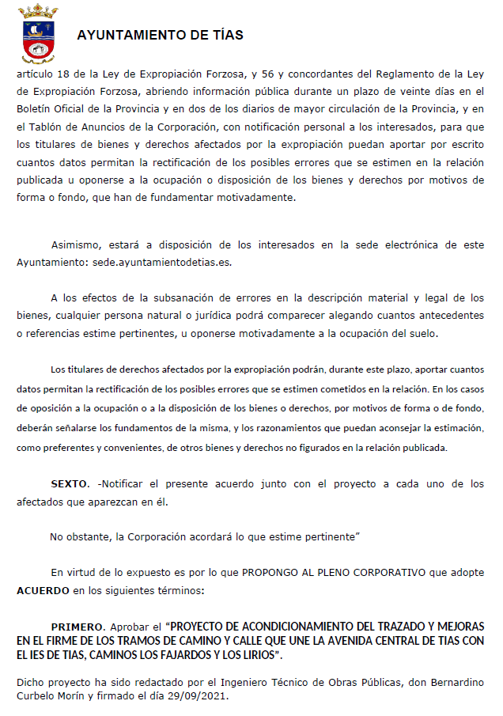
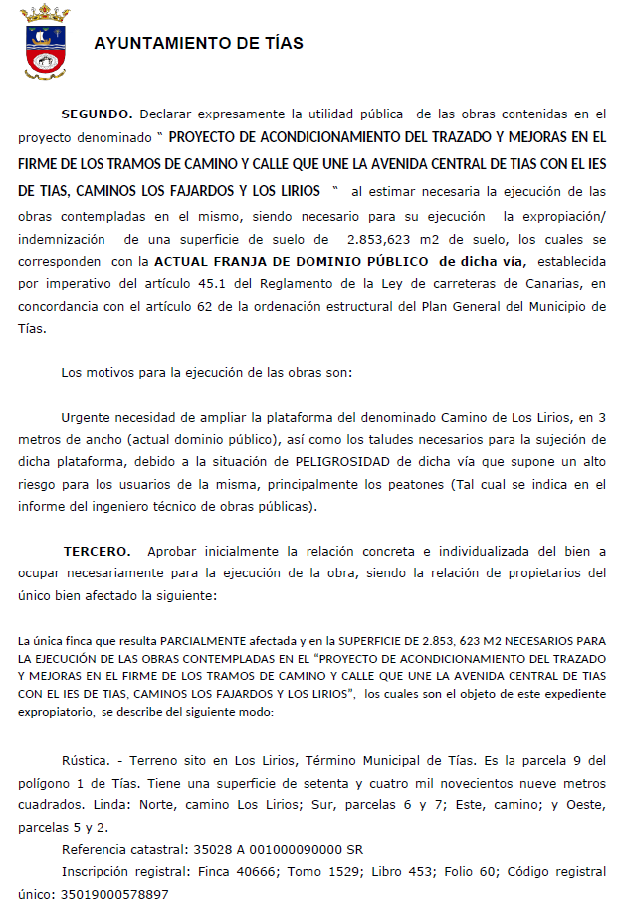

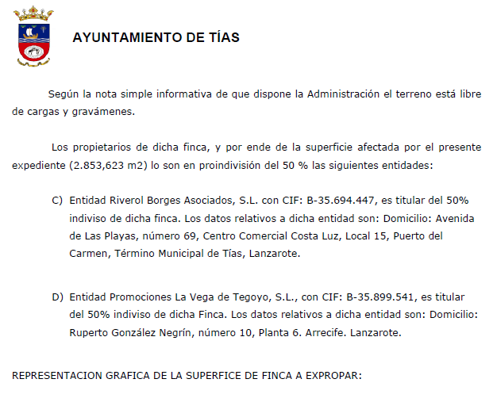
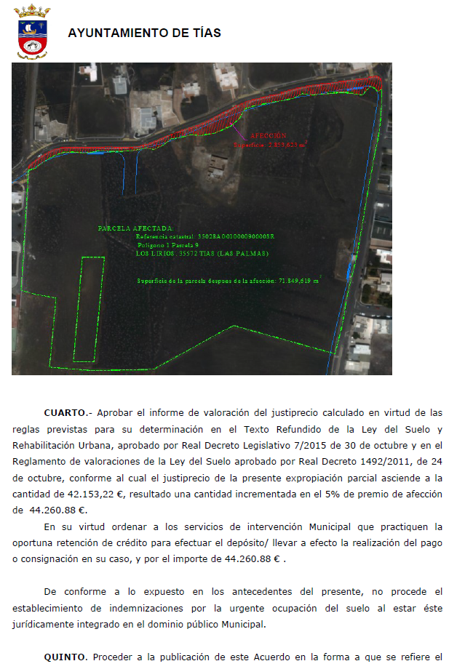
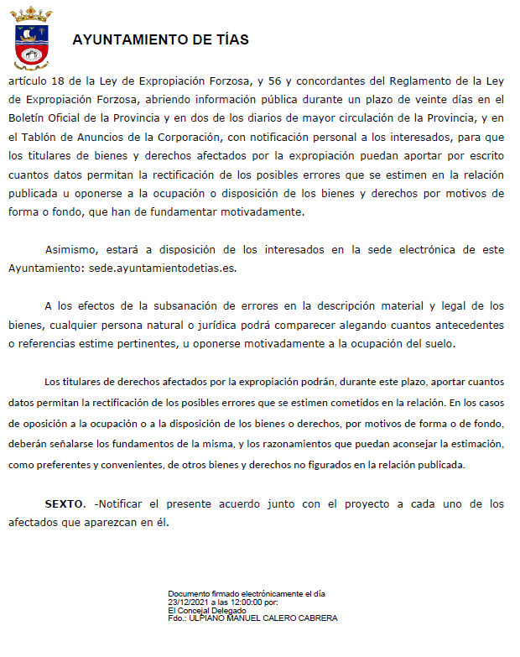

Por la Presidencia se expone la propuesta.

Sometido el asunto a votación, la Comisión Informativa dictamina favorablemente la propuesta por mayoría de los miembros presentes, siendo el resultado de la votación; cuatro (4) votos a favor (PSOE y Grupo Mixto) y tres (3) abstenciones (PP).”

Interviene el Sr. Alcalde, quien expone la propuesta.

Interviene D. Francisco Javier Aparicio Betancort, quien Manifiesta que van a abandonar este pleno. Señala que cree que no son las formas, no se escucha, no se pueden comunicar, y hay asuntos muy importantes. Señala no debe ser este el método.

Interviene el Sr. Alcalde, quien señala que le está escuchando perfectamente.

D. José Fco. Hernández García, Dª. Saray Rodríguez Arrocha, Dª. Juana Aroa Pérez Cabrera, D. Ramón Lorenzo Melián Hernández, D. Francisco Javier Aparicio Betancort, Dª. María del Cristo Acosta de Armas, Dª. Gemma María Melián Rodríguez, se retiran/se desconectan de la reunión.

Sometido el asunto a votación, el Pleno de la Corporación, aprobó la propuesta por mayoría simple de los miembros presentes, siendo el resultado de la votación; once (11) votos a favor (PSOE, Grupo Mixto LAVA y PODEMOS EQUO).

PUNTO 5º.- NÚMERO DE EXPEDIENTE: 2021/00012029N. EXPROPIACIÓN FORZOSA EN EL CAMINO LOS FAJARDOS.- Por el Sr. Secretario se procede a dar lectura al dictamen/informe/consulta de la Comisión Informativa de Urbanismo, y Patrimonio, de fecha 10 de enero de 2022, que sigue:

“Número de expediente: 2021/00012029N. EXPROPIACIÓN FORZOSA EN EL CAMINO LOS FAJARDOS.

Siendo la Propuesta la siguiente:

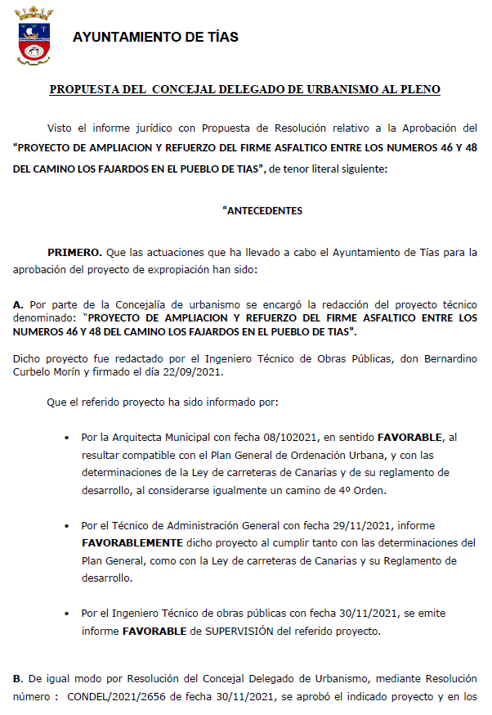

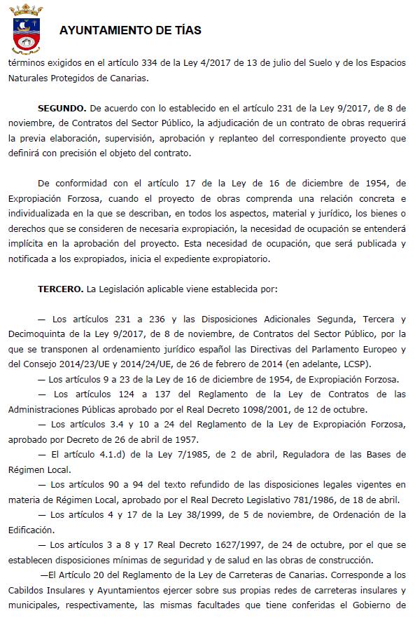
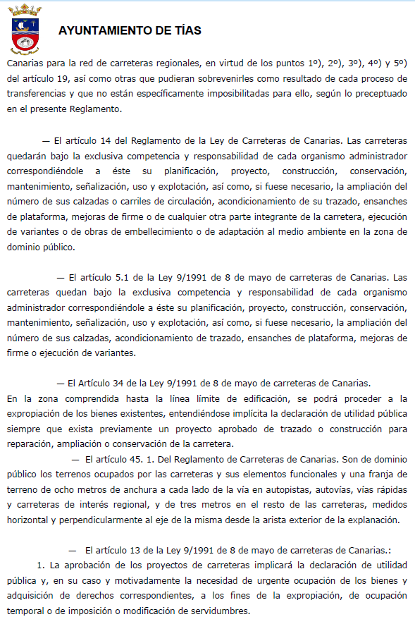
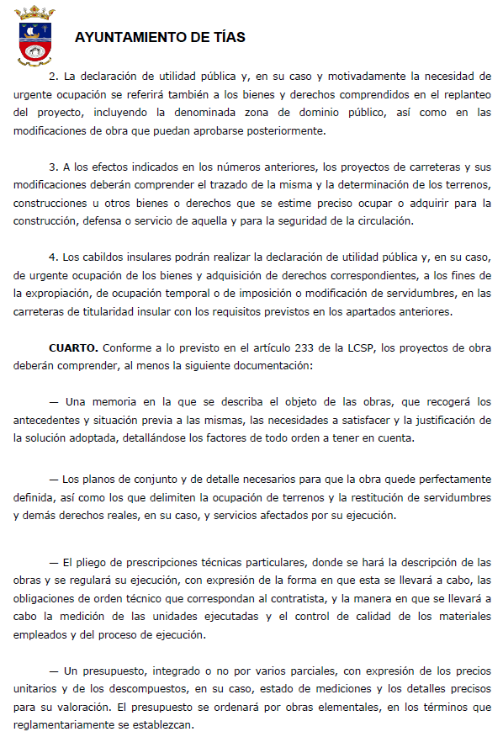
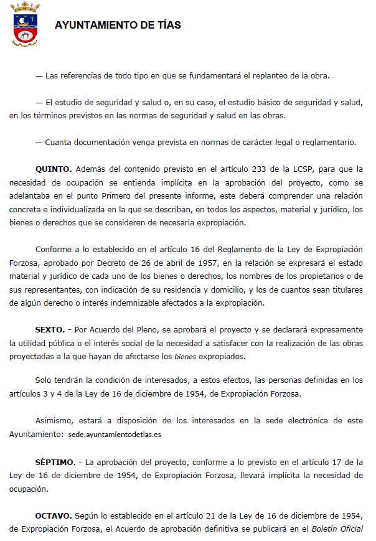
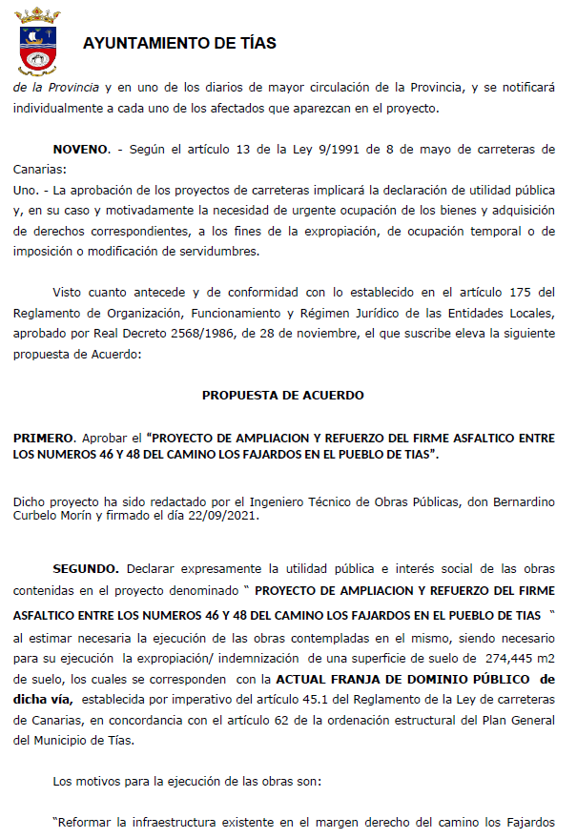
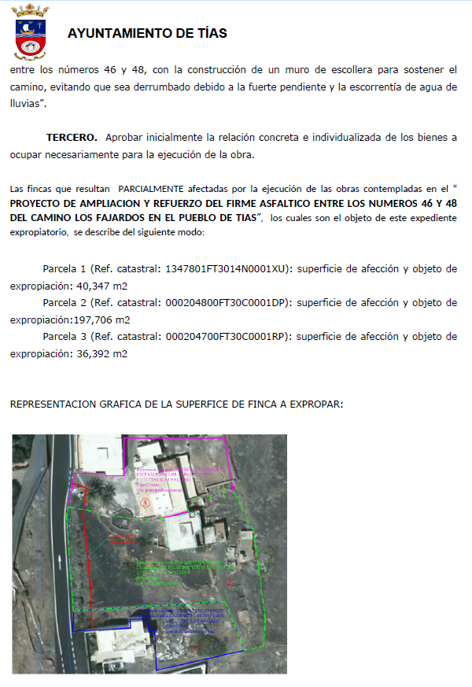

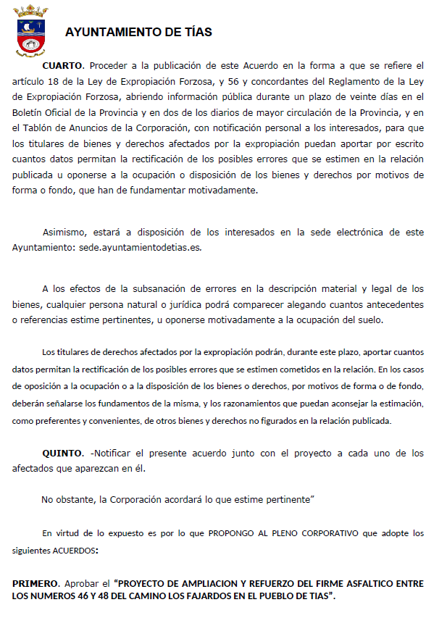
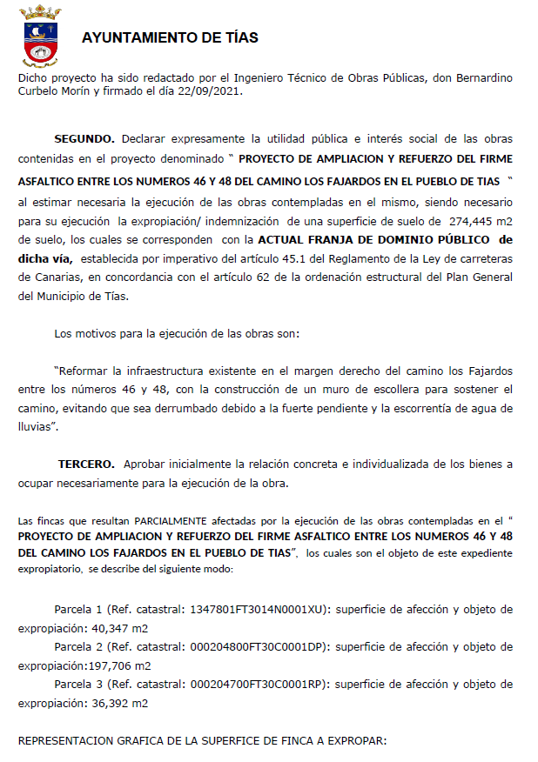
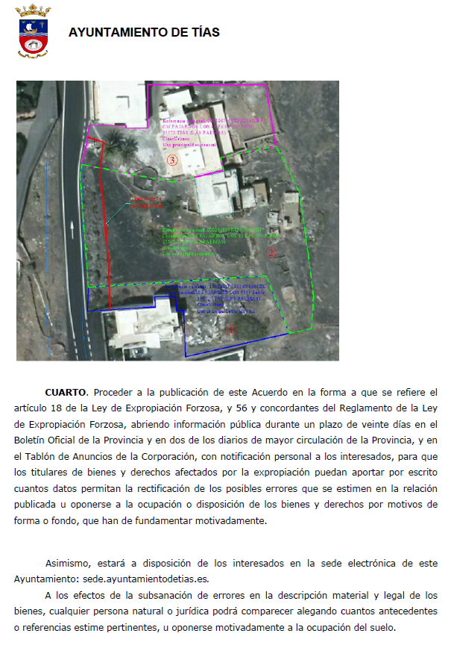
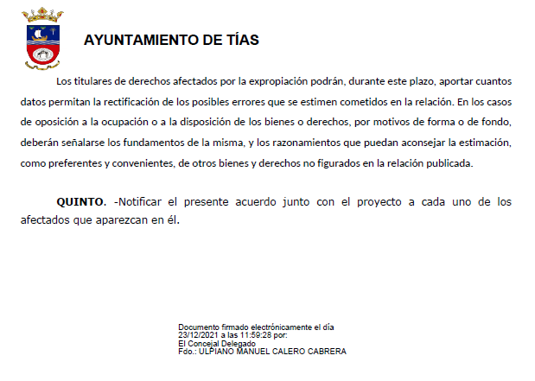
Por la Presidencia se expone la propuesta.

Sometido el asunto a votación, la Comisión Informativa dictamina favorablemente la propuesta por mayoría de los miembros presentes, siendo el resultado de la votación; cuatro (4) votos a favor (PSOE y Grupo Mixto) y tres (3) abstenciones (PP).”

Interviene D. Ulpiano Manuel Calero Cabrera, quien expone la propuesta.

Sometido el asunto a votación, el Pleno de la Corporación, aprobó la propuesta por mayoría simple de los miembros presentes, siendo el resultado de la votación; once (11) votos a favor (PSOE, Grupo Mixto LAVA y PODEMOS EQUO).

PUNTO 6º.- NÚMERO DE EXPEDIENTE: 2022/00000806W. PRESUPUESTOS 2022.- Por el Sr. Secretario se procede a dar lectura al dictamen/informe/consulta de la Comisión Informativa de Economía y Hacienda, y Especial de Cuentas, de fecha 8 de febrero de 2022, que sigue:

“Número de expediente: 2022/0000806W. PRESUPUESTOS 2022.-

Siendo la propuesta la siguiente:
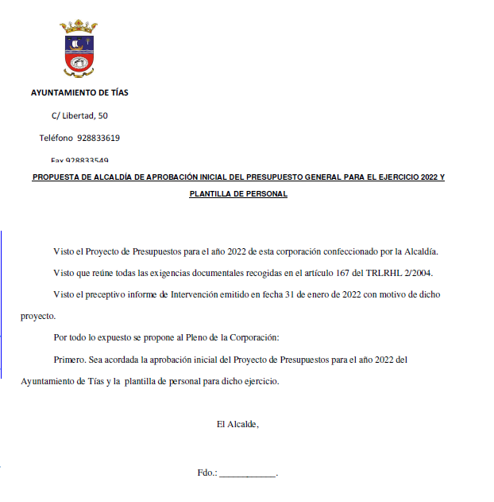

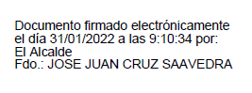
Sometido el asunto a votación, la Comisión Informativa dictamina favorablemente la propuesta por mayoría de los miembros presentes, siendo el resultado de la votación; tres (3) votos a favor (PSOE) y tres (3) abstenciones (PP).””

Interviene D. Carmelo Tomás Silvera Cabrera, quien expone los presupuestos, señala que marca la hoja de ruta de la recuperación económica. Señala que el presupuesto asciende a 25.411.848 euros con 82 céntimos, un 5,42% superior al anterior.

Sometido el asunto a votación, el Pleno de la Corporación, aprobó la propuesta por mayoría simple de los miembros presentes, siendo el resultado de la votación; once (11) votos a favor (PSOE, Grupo Mixto LAVA y PODEMOS EQUO).

PUNTO 7º.- NÚMERO DE EXPEDIENTE: 2021/0001054A.- RECONOCIMIENTO EXTRAJUDICIAL 1/2022.- Por el Sr. Secretario se procede a dar lectura al dictamen/informe/consulta de la Comisión Informativa de Economía y Hacienda, y Especial de Cuentas, de fecha 8 de febrero de 2022, que sigue:

“Número de expediente_ 2021/00011054A. RECONOCIMIENTO EXTRAJUDICIAL 1/2022.

Siendo la propuesta la siguiente:

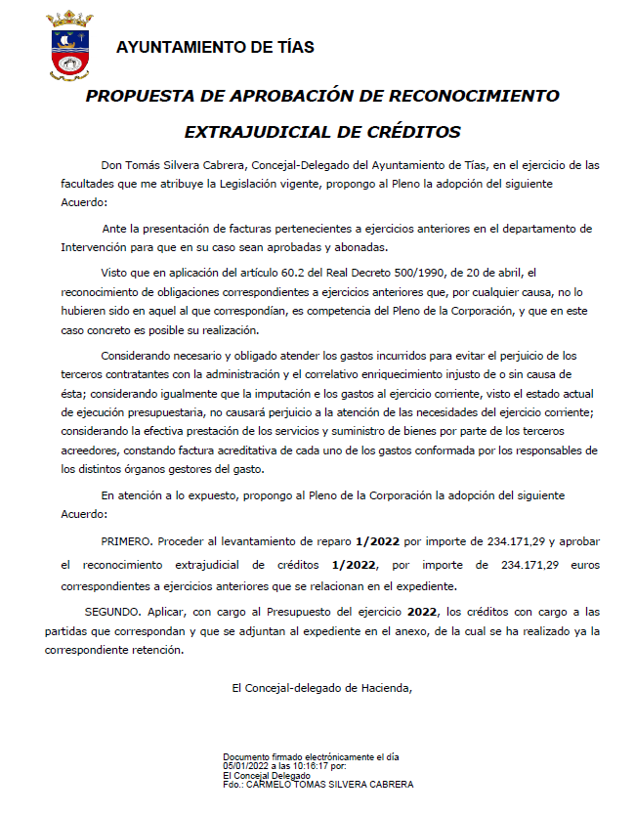

Sometido el asunto a votación, la Comisión Informativa dictamina favorablemente la propuesta por mayoría de los miembros presentes, siendo el resultado de la votación; tres (3) votos a favor (PSOE) y tres (3) abstenciones (PP).”

Interviene D. Carmelo Tomás Silvera Cabrera, quien expone la propuesta.

Sometido el asunto a votación, el Pleno de la Corporación, aprobó la propuesta por mayoría simple de los miembros presentes, siendo el resultado de la votación; once (11) votos a favor (PSOE, Grupo Mixto LAVA y PODEMOS EQUO).

PUNTO 8º.- NÚMERO DE EXPEDIENTE: 2021/00011054A.- RECONOCIMIENTO EXTRAJUDICIAL 2/2022.- Por el Sr. Secretario se procede a dar lectura al dictamen/informe/consulta de la Comisión Informativa de Economía y Hacienda, y Especial de Cuentas, de fecha 8 de febrero de 2022, que sigue:

“Número de expediente_ 2022/000348G. RECONOCIMIENTO EXTRAJUDICIAL 2/2022.

Siendo la propuesta la siguiente:

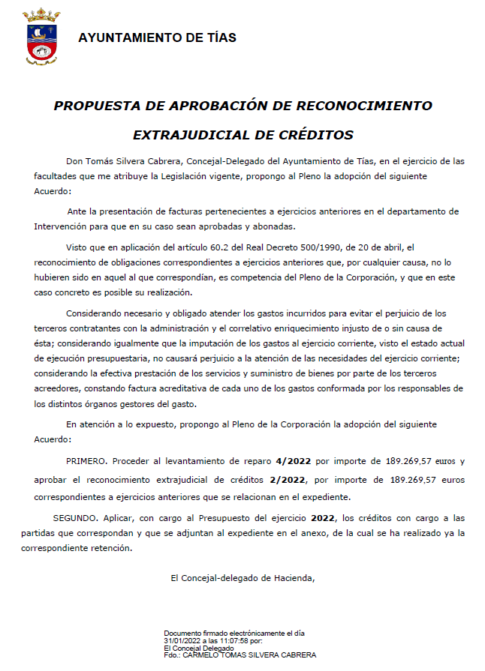

Sometido el asunto a votación, la Comisión Informativa dictamina favorablemente la propuesta por mayoría de los miembros presentes, siendo el resultado de la votación; tres (3) votos a favor (PSOE) y tres (3) abstenciones (PP).”

Interviene D. Carmelo Tomás Silvera Cabrera, quien expone la propuesta.

Sometido el asunto a votación, el Pleno de la Corporación, aprobó la propuesta por mayoría simple de los miembros presentes, siendo el resultado de la votación; once (11) votos a favor (PSOE, Grupo Mixto LAVA y PODEMOS EQUO).

Interviene el Sr. Alcalde quien señala que con ésto se liquida prácticamente la deuda del Ayuntamiento de Tías con los proveedores.

PUNTO 9º.- NÚMERO DE EXPEDIENTE: 2019/00009546ª.- MODIFICACIÓN MENOR DEL PLAN GENERAL DE ORDENACIÓN MUNICIPAL (CAMINO BERRIEL).-

Interviene el Sr. Alcalde, quien señala que la propuesta es dejarlo sobre la mesa para el próximo pleno ordinario porque al expediente le falta algún documento.

No se somete a votación por el Pleno, y se deja sobre la mesa.

PARTE DECLARATIVA:

PUNTO 10º.- NÚMERO DE EXPEDIENTE: 2021/00011547J. MOCIÓN DEL GRUPO POPULAR SOBRE SUBVENCIONES A GRUPOS DEL CARNAVAL DEL MUNICIPIO.- Interviene el Sr. Alcalde quien manifiesta que entran en la parte declarativa, señala que son mociones presentadas por la oposición que hay que debatirlas, pero dado que la oposición ha abandonado el pleno no hay quien las defienda.
Por el Sr. Secretario se procede a dar lectura al dictamen/informe/consulta de la Comisión Informativa de Economía y Hacienda, y Especial de Cuentas, de fecha 9 de diciembre de 2021, que sigue:

“Número de expediente: 2021/00011547J. Moción del grupo popular sobre subvenciones a grupos de carnaval del municipio.-

Siendo la propuesta la siguiente:

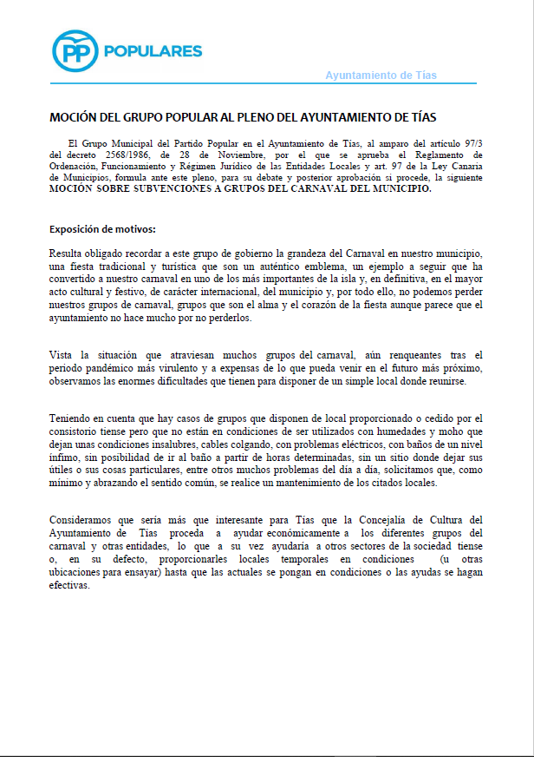

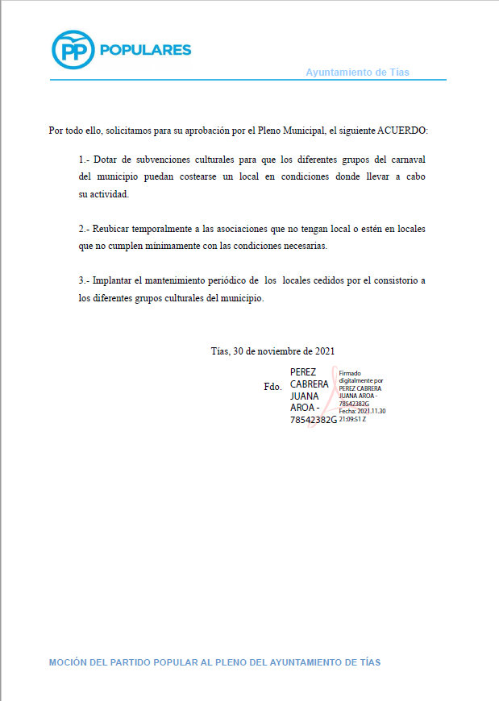

Interviene D. Francisco Javier Aparicio Betancort, quien expone la propuesta.

Sometido el asunto a votación, la Comisión Informativa dictamina favorablemente la propuesta por mayoría de los miembros presentes, siendo el resultado de la votación; tres (3) abstenciones (PSOE) y tres (3) votos a favor (PP).”

Interviene el Sr. Alcalde, quien señala que dado que el grupo proponente abandonó el pleno dará la palabra para manifestar la intención de voto del grupo de gobierno.

Interviene Dª. María José González Díaz, quien se manifiesta disconforme con la propuesta. Señala que las subvenciones otorgadas por el actual grupo de Gobierno se han repartido mucho más equitativamente y se han incrementado. Señala que respecto a los locales se ha ayudado se han solucionado y subsanado las necesidades qué hay en las sedes.

Sometido el asunto a votación, el Pleno de la Corporación, rechazó la propuesta, siendo el resultado de la votación; once (11) votos en contra (PSOE, Grupo Mixto LAVA y PODEMOS EQUO).

PUNTO 11º.- NÚMERO DE EXPEDIENTE: 2021/00011546N. MOCIÓN DEL GRUPO POPULAR SOBRE INICIAR TRÁMITES NECESARIOS PARA INSTAR FAROLAS SOLARES EN ALGUNAS ZONAS DEL MUNICIPIO.- Por el Sr. Secretario se procede a dar lectura al dictamen/informe/consulta de la Comisión Informativa de Régimen General, y Contratación, de fecha 9 de diciembre de 2021, que sigue:

“Número de expediente: 2021/00011546N. Moción del grupo popular sobre iniciar trámites necesarios para instar farolas solares en algunas zonas del municipio.-

Siendo la Propuesta la siguiente:

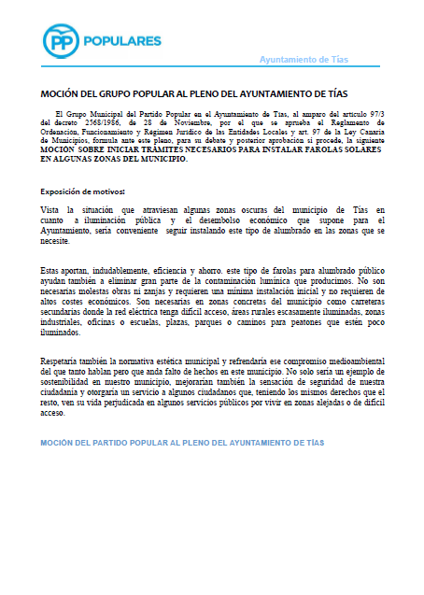

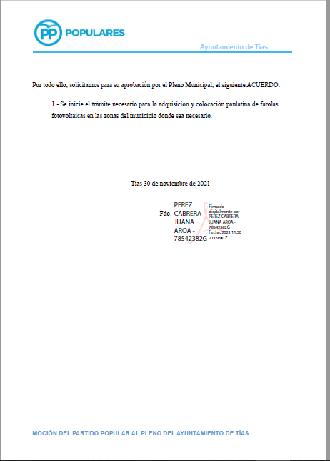

Interviene Dª. Juana Aroa Pérez Cabrera, quien expone la propuesta.

Sometido el asunto a votación, la Comisión Informativa dictamina favorablemente la propuesta por mayoría de los miembros presentes, siendo el resultado de la votación; cuatro (4) abstenciones (PSOE y Grupo Mixto CCa-PNC) y tres (3) votos a favor (PP).”

Interviene D. Ulpiano Manuel Calero Cabrera, quien señala respecto a la colocación de luminarias que a nivel municipal se están ejecutando diferentes alumbrados públicos. Manifiesta que se tiene previsto instalar en aquellas zonas de sombreo en la que no se puede aplicar el alumbrado público con la alimentación de red, unas luminarias con tecnología foto solar, de las que tienen compradas cree que algo más de una docena. Se manifiesta que votarán en contra de la propuesta.

Interviene el Sr. Alcalde, quien señala que cree que con las matizaciones hechas por el concejal el voto era favorable.

Sometido el asunto a votación, el Pleno de la Corporación, aprobó la propuesta por mayoría simple de los miembros presentes, siendo el resultado de la votación; once (11) votos a favor (PSOE, Grupo Mixto LAVA y PODEMOS EQUO).

PUNTO 12º.- NÚMERO DE EXPEDIENTE: 2022/00000937H. MOCIÓN DEL CONCEJAL DE COALICIÓN CANARIA SUSTITUIR PAPELERAS POR PAPELERAS DE RECICLAJE.- Por el Sr. Secretario se procede a dar lectura al dictamen/informe/consulta de la Comisión Informativa de Urbanismo, y Patrimonio, de fecha 8 de febrero de 2022, que sigue:

“Número de expediente: 2022/00000937H. Moción del concejal de coalición canaria: SUSTITUIR PAPELERAS POR PAPELERAS DE RECICLAJE.-

Siendo la Propuesta la siguiente:
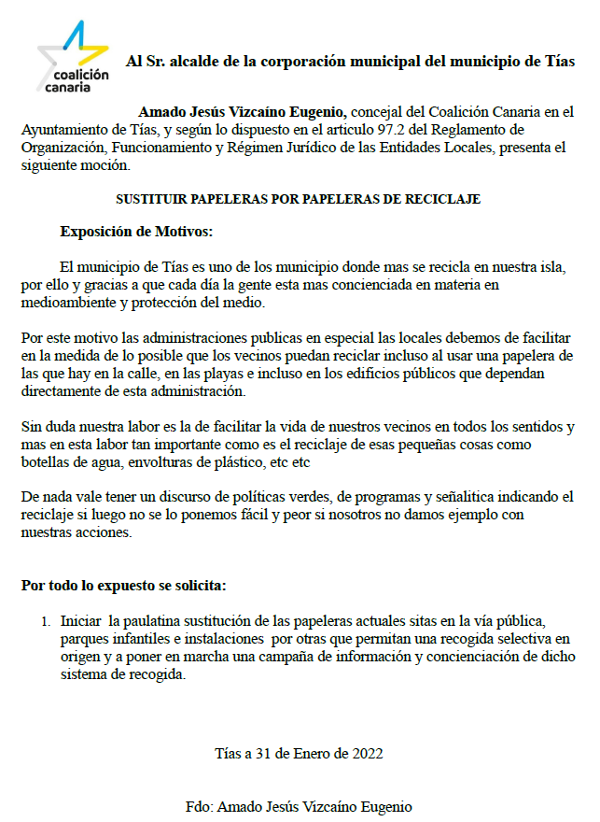

Por la Presidencia se expone la propuesta.

Sometido el asunto a votación, la Comisión Informativa dictamina favorablemente la propuesta por mayoría de los miembros presentes, siendo el resultado de la votación; cuatro (4) votos a favor (PSOE y Grupo Mixto) y tres (3) abstenciones (PP).”

Interviene Dª Carmen Gloria Rodríguez Rodríguez, quien manifiesta que votarán a favor. Señala que la recogida selectiva es insular, por lo que poner papeleras de reciclaje en la vía pública a día de hoy es una irresponsabilidad, sobre todo al no disponer de un servicio de recogida municipal y vendría a generar un problema en lugar de ser una solución. Señala que el grupo de gobierno predica con el ejemplo con medidas ya adoptadas.

Sometido el asunto a votación, el Pleno de la Corporación, aprobó la propuesta por mayoría simple de los miembros presentes, siendo el resultado de la votación; once (11) votos a favor (PSOE, Grupo Mixto LAVA y PODEMOS EQUO).

PUNTO 13º.- NÚMERO DE EXPEDIENTE: 2022/00000944W. MOCIÓN QUE PRESENTA EL GRUPO DEL PARTIDO POPULAR EN EL AYUNTAMIENTO DE TÍAS PARA INICIAR LOS TRÁMITES PARA LA ADQUISICIÓN DE SUELO DESTINADO A LA AMPLIACIÓN DEL CEMENTERIO Y LAS DEPENDENCIAS MUNICIPALES ANEXAS.- Por el Sr. Secretario se procede a dar lectura al dictamen/informe/consulta de la Comisión Informativa de Urbanismo, y Patrimonio, de fecha 8 de febrero de 2022, que sigue:

“Número de expediente: 2022/00000944W. Moción que presenta el Grupo del partido popular en el Ayuntamiento de Tías para iniciar los trámites para la adquisición de suelo destinado a la ampliación del cementerio y las dependencias municipales anexas.

Siendo la Propuesta la siguiente:
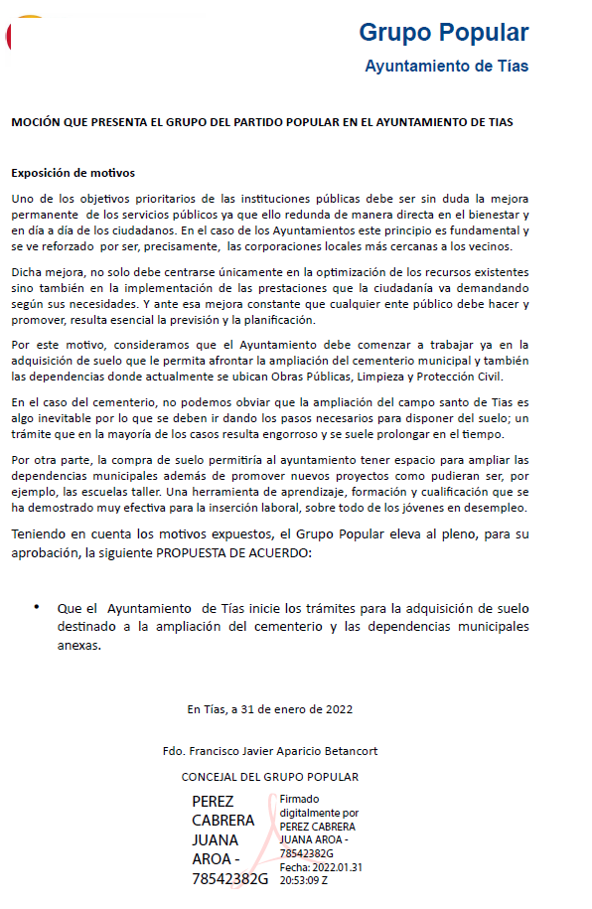
Interviene Dª. Saray Rodríguez Arrocha, quien expone la propuesta.

Sometido el asunto a votación, la Comisión Informativa dictamina favorablemente la propuesta por mayoría de los miembros presentes, siendo el resultado de la votación; cuatro (4) abstenciones (PSOE y Grupo Mixto) y tres (3) votos a favor (PP).”

Interviene D. Ulpiano Manuel Calero Cabrera, quien se manifiesta conforme con la propuesta. Señala que se seguirá comprando parcelas afectadas por el sistema general.

Interviene el Sr. Alcalde, quien manifiesta que el expediente está camino de contratación para la construcción de cuarenta y cinco nuevos nichos, con independencia de que se siga los expedientes para adquisición de suelo según está establecido en el Plan General.

Sometido el asunto a votación, el Pleno de la Corporación, aprobó la propuesta por mayoría simple de los miembros presentes, siendo el resultado de la votación; once (11) votos a favor (PSOE, Grupo Mixto LAVA y PODEMOS EQUO).

PUNTO 14º.- NÚMERO DE EXPEDIENTE: 2022/00000081L. ASUNTO DE PLENO MOCIÓN QUE PRESENTA EL GRUPO MUNICIPAL POPULAR DEL AYUNTAMIENTO DE TÍAS PARA RESCATAR Y SACAR A LICITACIÓN EL PROYECTO DE CREACIÓN DE UN ECOPARQUE EN TÍAS.- Por el Sr. Secretario se procede a dar lectura al dictamen/informe/consulta de la Comisión Informativa de Régimen General, y Contratación, de fecha 8 de febrero de 2022, que sigue:

“Número de expediente: 2022/00000081L. Asunto de Pleno de Moción que presenta el grupo Municipal Popular del Ayuntamiento de Tías para rescatar y sacar a licitación el proyecto de creación de un ecoparque en Tías.-

Siendo la Propuesta la siguiente:

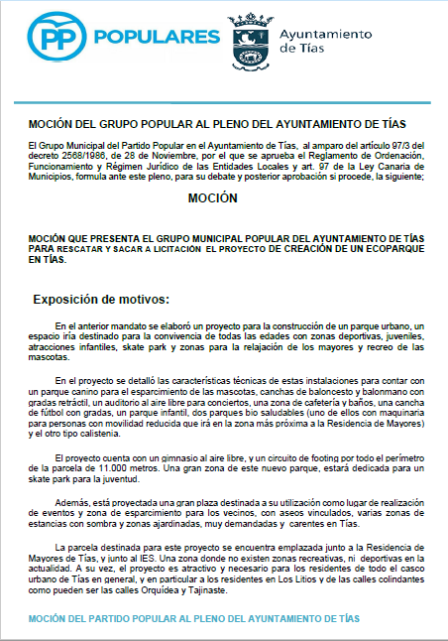
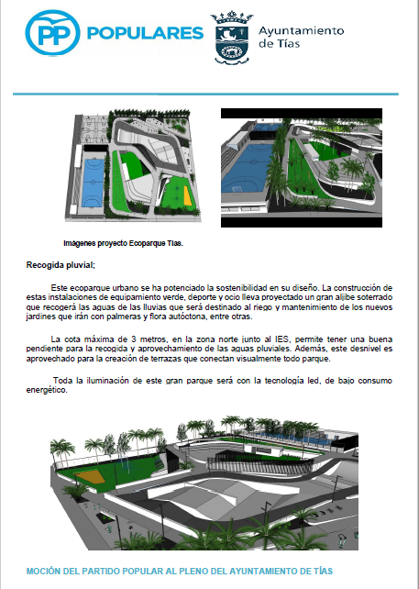

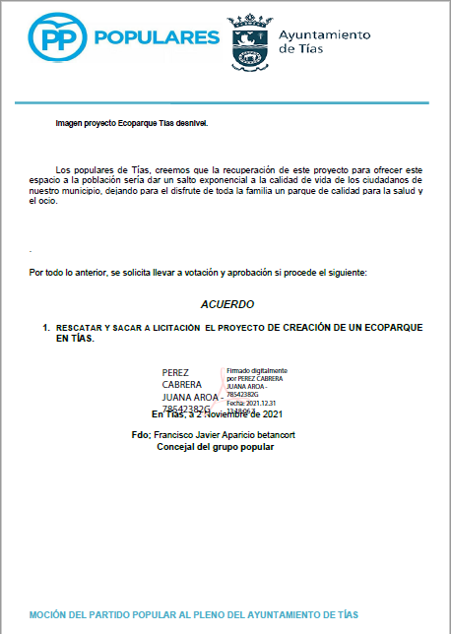

Interviene Dª. Juana Aroa Pérez Cabrera, quien expone la propuesta.

Sometido el asunto a votación, la Comisión Informativa dictamina favorablemente la propuesta por mayoría de los miembros presentes, siendo el resultado de la votación; cuatro (4) abstenciones (PSOE y Grupo Mixto CCa-PNC) y tres (3) votos a favor (PP).”

Interviene D. Ulpiano Manuel Calero Cabrera, quien señala que el anterior grupo de gobierno había contratado la redacción de un proyecto, y que ese proyecto ni siquiera se llevó a informar, ni se ejecutó ninguna actuación sobre el expediente. Manifiesta que el actual grupo de gobierno puso informar a los técnicos el proyecto y se detectaron deficiencias extremadamente graves. Señala que el actual grupo de gobierno está haciendo un proyecto constructivo que en estos momentos está aprobado y con licencia. Se manifiesta disconforme con la propuesta.

Sometido el asunto a votación, el Pleno de la Corporación, rechazó la propuesta, siendo el resultado de la votación; once (11) votos en contra (PSOE, Grupo Mixto LAVA y PODEMOS EQUO).

PUNTO 15º.- NÚMERO DE EXPEDIENTE: 2022/00000938L. MOCIÓN DEL CONCEJAL DE COALICIÓN CANARIA. MANTENIMIENTO Y ADECUACIÓN DE COLEGIOS PÚBLICOS.- Por el Sr. Secretario se procede a dar lectura al dictamen/informe/consulta de la Comisión Informativa de Régimen General, y Contratación, de fecha 8 de febrero de 2022, que sigue:

“Número de expediente: 2022/00000938L. moción del concejal de Coalición Canaria: MANTENIMIENTO Y ADECUACIÓN DE COLEGIOS PÚBLICOS.-

Siendo la Propuesta la siguiente:

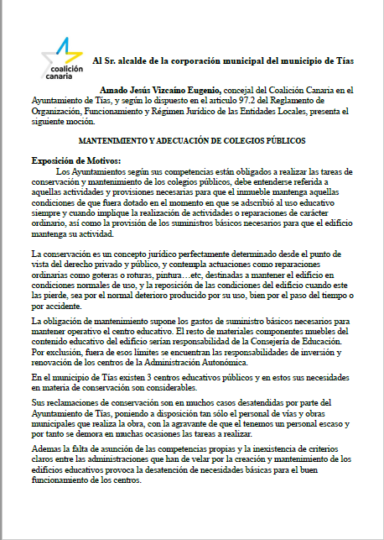

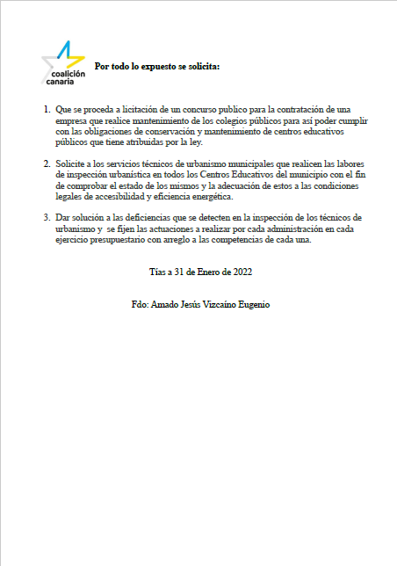

Interviene Dª. Juana Aroa Pérez Cabrera, quien expone la propuesta.

Sometido el asunto a votación, la Comisión Informativa dictamina favorablemente la propuesta por mayoría de los miembros presentes, siendo el resultado de la votación; seis (6) abstenciones (PSOE y PP) y un (1) voto a favor (Grupo Mixto CCa-PNC).”

Interviene D. Carmelo Tomás Silvera Cabrera, quien se manifiesta disconforme con la propuesta. Señala que no van a privatizar los servicios públicos y no van a licitar el mantenimiento de los colegios, el cual se está llevando de manera excelente por los conserjes. Señala que el departamento de vías y obras atiende urgentemente todas las necesidades de arreglos que tengan los colegios, señala que sí el departamento no puede llegar la ejecución de la partida de arreglos de colegios fue del 99, 9 %.

Interviene el Sr. Alcalde, quien señala que el grupo de gobierno ha tramitado con la Consejería de Educación del Gobierno de Canarias nueve o diez contratos menores, en torno a 40000 euros, lo que significa una inversión de mantenimiento de la Consejería.

Sometido el asunto a votación, el Pleno de la Corporación, rechazó la propuesta, siendo el resultado de la votación; once (11) votos en contra (PSOE, Grupo Mixto LAVA y PODEMOS EQUO).

PUNTO 16º.- NÚMERO DE EXPEDIENTE: 2022/00000939C. MOCIÓN QUE PRESENTA EL GRUPO POPULAR DEL AYUNTAMIENTO DE TÍAS PARA LA INSTALACIÓN DE PAPELERAS URBANAS DE RECICLAJE, CON IMAGEN ÚNICA PARA TODO EL MUNICIPIO DE TÍAS.- Por el Sr. Secretario se procede a dar lectura al dictamen/informe/consulta de la Comisión Informativa de Régimen General, y Contratación, de fecha 8 de febrero de 2022, que sigue:

“Número de expediente: 2022/00000939C. Moción que presenta el grupo popular del Ayuntamiento de Tías para la instalación de papeleras urbanas de reciclaje, con imagen única para todo el municipio de Tías.-

Siendo la Propuesta la siguiente:

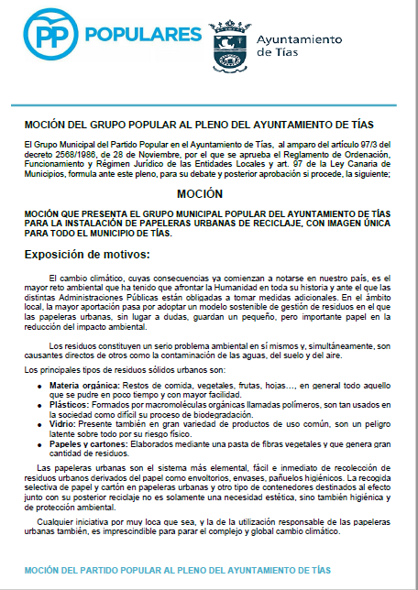

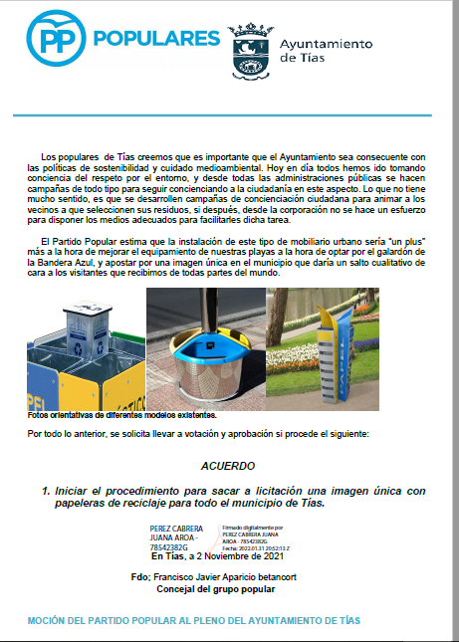

Interviene Dª. Juana Aroa Pérez Cabrera, quien expone la propuesta.

Sometido el asunto a votación, la Comisión Informativa dictamina favorablemente la propuesta por mayoría de los miembros presentes, siendo el resultado de la votación; cuatro (4) abstenciones (PSOE y Grupo Mixto CCa-PNC) y tres (3) votos a favor (PP).”

Interviene Dª Carmen Gloria Rodríguez Rodríguez, quien señala que siguen impulsando políticas en gestión de residuos. Señala que el grupo de gobierno está trabajando en una estrategia local de economía circular entre cuyas medidas está promover la segregación en origen y la recogida separada de residuos.

Sometido el asunto a votación, el Pleno de la Corporación, aprobó la propuesta por mayoría simple de los miembros presentes, siendo el resultado de la votación; once (11) votos a favor (PSOE, Grupo Mixto LAVA y PODEMOS EQUO).

PUNTO 17º.- NÚMERO DE EXPEDIENTE: 2022/00000943R. MOCIÓN DEL GRUPO MUNICIPAL OPULAR DEL AYUNTAMIENTO DE TÍAS PARA EXIGIR AL PRESIDENTE DEL GOBIERNO DE ESPAÑA EL CESE INMEDIATO DEL MINISTRO DE CONSUMO POR SUS ATAQUES A LA GANADERÍA Y AL SECTOR CÁRNICO ESPAÑOL.- Por el Sr. Secretario se procede a dar lectura al dictamen/informe/consulta de la Comisión Informativa de Turismo, y Relaciones Institucionales, de fecha 8 de febrero de 2022, que sigue:

“Número de expediente: 2022/00000943R. Moción del grupo municipal popular del ayuntamiento de Tías para exigir al presidente del Gobierno de España el Cese inmediato del Ministro de Consumo por sus ataques a la ganadería y al sector cárnico español-

Siendo la Propuesta la siguiente:
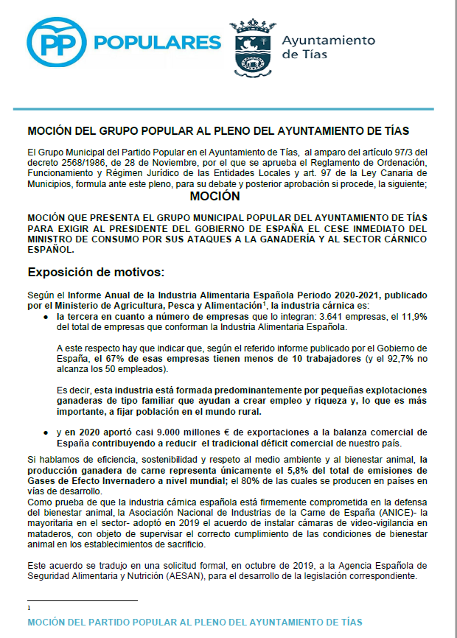
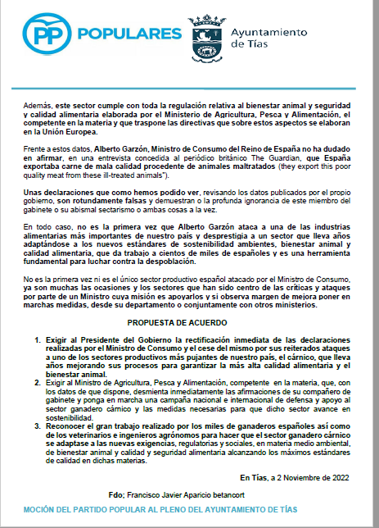

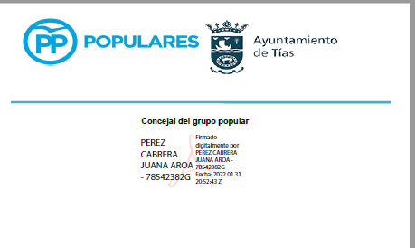

Interviene Dª. Saray Rodríguez Arrocha, quien expone la propuesta.

Sometido el asunto a votación, la Comisión Informativa dictamina favorablemente la propuesta por mayoría de los miembros presentes, siendo el resultado de la votación; cuatro (4) abstenciones (PSOE y Grupo Mixto CCa-PNC) y tres (3) votos a favor (PP).”

Interviene D. Marcial Nicolás Saavedra Sanginés, quien señala que el Ministro no dice en la entrevista nada que no hayan dicho políticos, gobernantes europeos, científicos, colectivos ecologistas. Manifiesta que lo que dice es que son preferibles las pequeñas industrias agroalimentarias que contaminan menos y aportan más beneficios. Se manifiesta disconforme con la propuesta la cual señala se basa únicamente en un bulo.

Sometido el asunto a votación, el Pleno de la Corporación, rechazó la propuesta por mayoría simple de los miembros presentes, siendo el resultado de la votación; once (11) votos en contra (PSOE, Grupo Mixto LAVA y PODEMOS EQUO).

PUNTO 18º.- NÚMERO DE EXPEDIENTE: 2022/00000940K. MOCIÓN QUE PRESENTA EL GRUPO POPULAR DEL AYTO DE TÍAS PARA INSTAR AL GOBIERNO DE ESPAÑA A PONER EN MARCHA DE MANERA URGENTE MEDIDAS PARA REBAJAR EL PRECIO DE LA LUZ.- Por el Sr. Secretario se procede a dar lectura al dictamen/informe/consulta de la Comisión Informativa de Turismo, y Relaciones Institucionales, de fecha 8 de febrero de 2022, que sigue:

“Número Expediente: 2022/00000940K. Moción que presenta el grupo popular del Ayto de Tías para instar al Gobierno de Expaña a poner en marcha de manera urgente medidas para rebajar el precio de la luz.-

Siendo la Propuesta la siguiente:
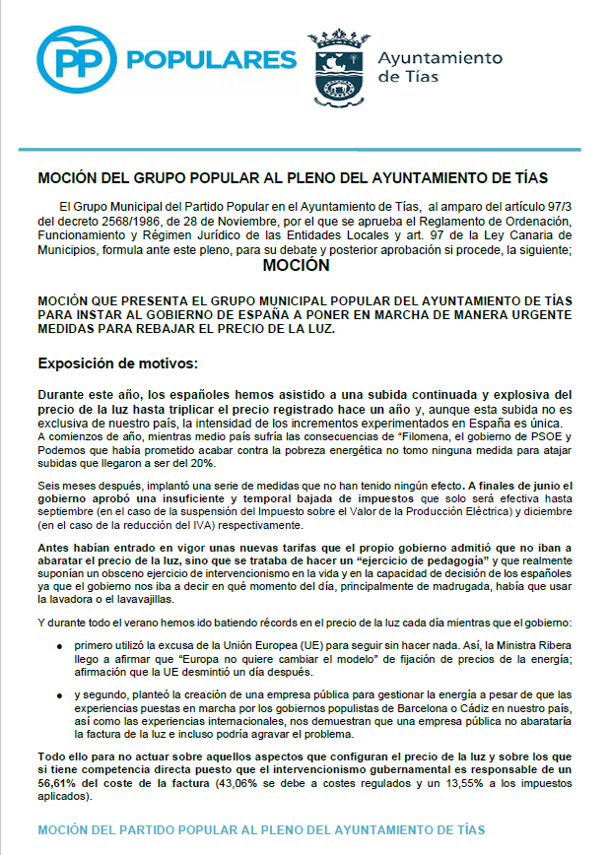

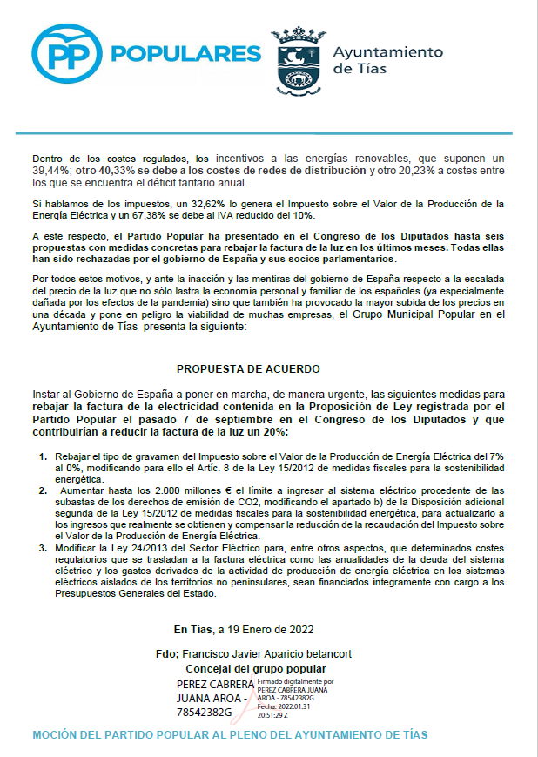

Interviene Dª. Saray Rodríguez Arrocha, quien expone la propuesta.

Sometido el asunto a votación, la Comisión Informativa dictamina favorablemente la propuesta por mayoría de los miembros presentes, siendo el resultado de la votación; seis (6) abstenciones (PSOE y PP) y un (1) voto a favor (Grupo Mixto CCa-PNC). “
Interviene D. Carmelo Tomás Silvera Cabrera, quien manifiesta que si el Partido Popular no hubiese estado tan a favor del piche, el petróleo y las prospecciones petrolíferas, y hubiese apostado más por las energías renovables, el panorama sería distinto y la factura de la luz sería distinta.

Sometido el asunto a votación, el Pleno de la Corporación, rechazó la propuesta, siendo el resultado de la votación; once (11) votos en contra (PSOE, Grupo Mixto LAVA y PODEMOS EQUO).

PARTE DE CONTROL Y FISCALIZACIÓN:

PUNTO 19º.- DACIÓN DE CUENTAS DE LAS RESOLUCIONES DEL ALCALDE ADOPTADAS DESDE LA ÚLTIMA SESIÓN PLENARIA ORDINARIA, DE FECHA 22 DE NOVIEMBRE DE 2021.-
Los Sres. concejales toman conocimiento de las resoluciones que hubiere adoptado desde la última sesión plenaria ordinaria, de fecha 22 de noviembre de 2021.

PUNTO 20º.- ASUNTOS NO COMPRENDIDOS EN EL ORDEN DEL DÍA POR RAZONES DE URGENCIA.-

No hubo asuntos por este punto.

RUEGOS Y PREGUNTAS:

PUNTO 21º.- RUEGOS Y PREGUNTAS.-

Se adjunta, en su caso, copia de ruegos/preguntas/respuestas formuladas por escrito.

Y no habiendo más asuntos que tratar, la Presidencia levanta la sesión, siendo las diecinueve horas y cuarenta y cuatro minutos del mismo día, de la que se levanta la presente acta con el visto bueno del Sr. Alcalde, de lo que, como Secretario, doy fe.

